音乐学院院报

2020年11月15日
农历十月初一
第13期

- 喜讯：
★我院声乐教师陈耿申请的2020年度山西省哲学社会规划课题《山西民间八音会之南北特色与发展研究》（课题组成员有：郭日斌、李亚峰、张卓然），获准立项。
★我院器乐教师申玉璞申请的2020年度山西省哲学社会科学规划课题《编创视角下山西民间音乐文化传承创新与传播模式研究——以泽州四弦书为例》（课题组成员有：马启文、贾琦、杨云、马君），获准立项。

明德求真 博艺育美
音乐学院院报

学风建设动员会暨
青年导师聘书颁发仪式
为了落实10月26日宋校长在全校副科以上干部会上关于加强学生管理队伍建设，设立青年导师制，在学风建设上下功夫的讲话及校学生工作部《关于加强养成教育，促进学风建设的实施方案》文件的精神，全面落实全员、全过程、全方位立德树人根本任务，深入扎实做好铸魂育人工作，加强学生行为养成教育，促进优良学风建设，创新学生管理教育工作,提高人才培养质量，11月
10日下午，我院在学术交流中心举行了学风建设动员会暨青年导师聘书颁发仪式。
出席会议的有副校长贺有、学工部部长白香兰、院长杨立岗、院党总支书记瞿守宇、
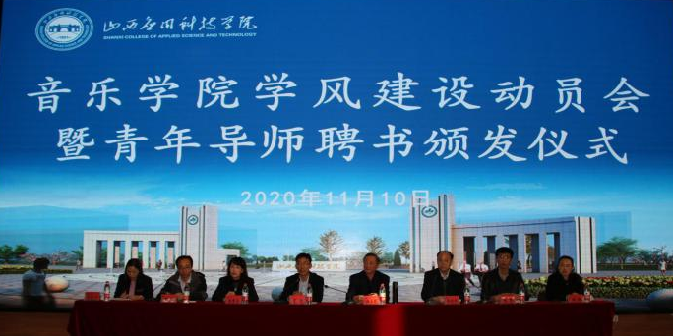
院长助理乔宇、院党总支副书记张勇、院教学科科长张艳萍、院办公室主任韩芳、学院全体教师、2020级全体新生及其他年级学生代表共400余人。会议由院长助理乔宇老师主持。

会议首先由张勇副书记宣读音乐学院《关于进一步加强养成教育，促进学风建设的工作方案》和《青年导师实施方案》。教学科长张艳萍宣读受聘青年导师的教师名单，乔宇等60位教师被聘为2020级新生青年导师。学校、学院领导向青年导师颁发聘任证书。
2020级新生董峣发言，代表2020级全体新生对聘任的青年导师致以崇高的敬意，表示要在导师们的教育引导下，坚持正确的政治方向，用马克思主义理论武装自己，牢固树立共产主义信仰，明辨是非，自觉抵制不良思潮的侵蚀；要树立远大志向，勤奋学习，刻苦用功，遵纪守法，争做品学兼优的新时代大学生。
学校副校长贺有老师发表讲话。他说：学风建设永远在路上，良好学风建设需要我们每一名师生共同行动，同学们要充分认识学风建设在成长成过程中的重要作用，积极投身到学风建设中来。接着对音乐学院推行青年导师制度提出意见和看法：
一是音乐学院率先推行这一制度，是教育改革在我校人才培养模式中一次重要的、有意义的改革尝试。通过教师的主导和学生的主体紧密结合和互动，从而更好地促进学风建设，促进全体同学的全方面成长，全面的成人成才。
二是青年导师制,是学院落实“三全育人”的重要举措。学生成长过程中，不单纯是辅导员的工作，而是我们全体员工的共同职责，是全员、全过程、全方位育人的基本准则和要求。
三是教师既是学生成长过程中的学业导师，也是学生的人生导师、职业生涯规划的就业导师。我们要实现全过程的服务学生，更好地帮助学生的成长，既解决他们学业上的困惑，同时也要积极地走到学生中间，与学生交朋友，倾听他们的心声，解决他们的困惑，帮助他们树立明确的目标，为实现学生全面成长，打下坚实基础。
四是希望音乐学院不断总结经验，积极尝试，探索出行之有效、有利于教师同学互动、共同成长的工作模式，以此推进音乐学院各方面的工作再上新台阶。
党总支书记瞿守宇就音乐学院实施青年导师制做主旨发言，讲述此项工作的必要性和实践意义，语重心长，循循善诱，立足学生的成长成才对青年导师给予厚望：（一）青年导师要做“四有”好老师，为学生树立楷模；（二）教育学生要有正确的政治方向，做一名政治上合格的大学生；（三）教育学生要树立远大志向，立志成才，做一个对社会有用的人；（四）要帮助学生尽快适应大学学习生活，掌握学习方法，培养良好学习习惯；（五）教育学生要有规矩意识，遵纪守法，成人成才。
校学工部白香兰部长讲话指出：学风建设和青年导师推行，我感觉非常重要和及时，刚才瞿书记讲的内容，是肺腑之言，触动了我们在场每位学生的心灵，我再补充四点：
第一点，希望同学们提高政治站位，要爱党爱国爱校。现在是自媒体时代，我们要爱护自己，爱护学校。我们来到这个学校，不论四年的大学生活还是毕业以后，你们身上有山西应用科技学院的烙印，你们与学校是命运共同体，所以你要爱护它。
第二点，要立足当下，做好职业生涯规划。今年疫情影响大学毕业生就业空前难，我们的竞争在哪里？优势何在？所以说要从现在开始，立足当下，做好人生规划，好好完成学业，最后顺利毕业，走上工作岗位，得到社会的认可、家庭认可和自我价值体现。
第三点，加强自律意识，提高学习效率。我们要积极主动的学习，加强自律意识的培养，提高我们的学习效率。
第四点，以实际行动迎接教育部本科合格评估。学校明年就要评估，希望通过这个活动，我们的教师，我们的学生，齐心合力，共同推进音乐学院的各项工作，为合格评估做出应有的贡献。
杨立岗院长做总结发言，他说：今天这个会用这样的形式，充分的体现在新形势下如何做好教书育人的重要性和紧迫性。教师的职责是教书育人，在新形势下，我们专任教师有义不容辞的责任，我们今天其实是把它细化，为了更利于学生的成长。
同学们要有明辨是非的能力，我们的院训是“明德、求真、博艺、育美”，明德放到第一位，明确道德标准，不能因为各种思潮的浪花淹没我们理智的渠道。我经过这20年的反思，标准没变，而是我们审美观念变了，这个变化不利于我们年轻人成长，为什么让青年教师做你们的人生导师？就是让他们现身说法，让你们不再走弯路，把你们的审美提高到正确的轨道上。
做好近期、中期、远期规划，心中有目标，勤奋努力。音乐学院一定会给你们好的学习环境和成长的条件，助你们实现心中的梦想。我们学院的培养目标是集编导、创作、晚会策划、演唱、演奏、舞蹈表演、合唱、乐队指挥、小型乐曲编配于一身的复合型应用人才。大学完全靠自己独立学习，独立处理问题，独立的思考，我们要珍惜大学四年的年华，充分利用最年轻最富有活力的阶段充实自己、完善自己。天生我材必有用，艺多不压身，通过这四年，我希望你们从审美上提高，从能力上加强，把知识尽快转换成能力，为将来走向社会走向工作岗位，做一个传播正义和智慧、传播真善美的践行者。
会议在主持人乔宇老师的讲话后结束。他说：国无德不兴，人无德不立。希望全体青年导师、全体教师，不忘立德树人初心、牢记为党育人、为国育才使命做出自己应有的贡献，希望同学们肩负时代责任，高扬理想风帆，静下心来刻苦学习，努力练好人生和事业的基本功，做有理想、有追求的大学生，做有担当、有作为的大学生，做有品质、有修养的大学生！
参会各位学生表示：学院推行青年导师制是新形势下全面贯彻立德树人、铸魂育人的有力举措，是对我们大学生全面发展关心的具体体现；青年导师不但是我们的学业导师，从政治上、生活上关心我们的成长和教育养成，更是我们的人生导航师。我们要在导师的教育引导下，树立正确的世界观、人生观、价值观，刻苦努力学习，奋发向上，锻炼自己，提高自身能力，将校规校纪内化于心，外化于行，做到慎微慎独，养成良好习惯，以实际行动促进良好学风的形成，做一名新时代合格大学生。
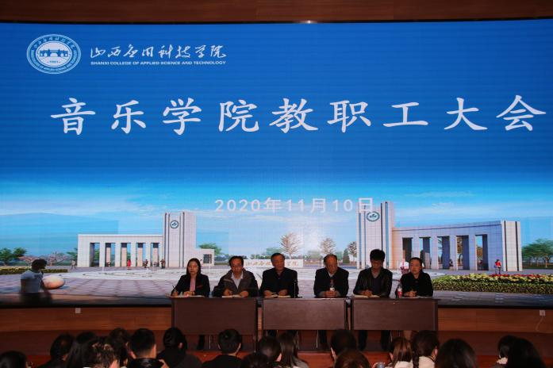
会后，接着召开了全院教职工大会，对青年导师制工作再安排再部署，以期落实，取得成效。
张勇/供稿
聚焦评估标准 落实检查任务
——期中教学检查工作通报
为进一步加强音乐学院教学常规管理，提高教学质量，确保各项教学工作的扎实推进，近期学院对2020-2021学年第一学期期中教学检查工作进行了讨论、安排和部署。
本次期中教学检查由院长杨立岗教授亲自带队，全员参与，以教学合格评估指标体系为标尺，以“一方案、两问卷、三落实”模式对我院教学档案资料、教学运行情况、教学质量监控等全面进行细致检查。
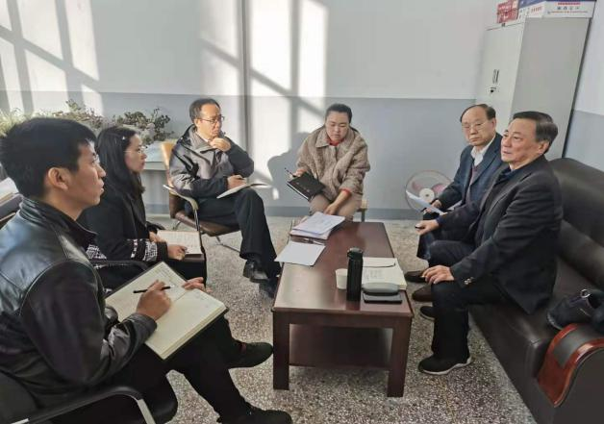
（图为11月3日音乐学院院务委员会会议）
一方案：2020年11月3日院务会议上，杨院长提出期中教学检查的各项要求，教学科随即于11月5日下发了2020-2021学年第一学期音乐学院期中教学检查实施方案。
两问卷：11月9日、11日分别发出学生调查问卷、教师互评两个问卷调查。
三落实：
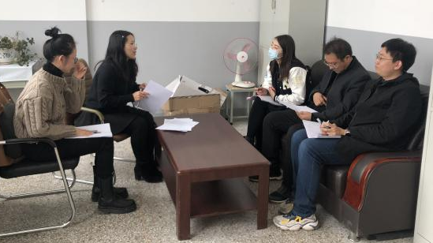
（一）11月5日下午14：30在艺术楼303办公室，教学科与各教研室具体落实本次教学检查中学院自查的具体事项，了解教师所授课程内容的教学大纲执行情况，了解课程思政进课堂情况，了解教师所查阅、参考的资料、教案书写是否规范，了解教学进度落实情况，了解教学反思进展如何等。要求期中教学检测方式、内容、考评成绩，作业的批改，最终将落实情况以汇总表提交。
（图为教学科与各教研落实本次自查的各项
内容清单）
（二）11月9日下午16:00在艺术楼303办公室，学院教学干部与各班学生代表召开了学生座谈会，对目前存在的琴房管理问题、个别教师教学效果问题、教学的监控、舞蹈专业学生增设早晚功等存在的问题做了详尽的记录。院长助理乔宇老师耐心的给学生们解答、解惑，保证把学生们需要解决的问题一一落实。
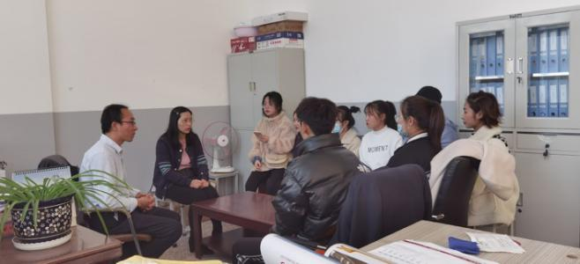
（图为音乐学院教学干部组织开展学生座谈会议）
（三）11月12日中午13:30在艺术楼303办公室，按照晋科院教【2020】60号文件《关于开展2020-2021学年第一学期期中教学检查工作的通知》文件精神，音乐学院教学指导委员会全体成员召开了教学检查专项会议，因专业带头人工作繁忙，本次会议采取线上、线下模式，会议主要强调期中教学检查的真实性，要求在检查过程中落实到人，覆盖每位教师。要求各教指委在检查过程中要做好详尽记录，并将检查中发现的不足之处详细反馈给各教师，促使教师们及时改进和完善，从而促进学院教学工作的正常开展和教育教学质量的稳步提高。

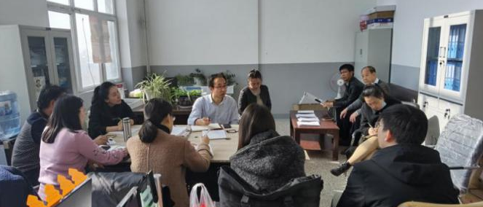
(图为音乐学院学院教指委成员参加期中教学检查工作安排部署会议。)
我们将以本次教学常规检查为契机，进一步健全学院教学常规管理措施及检查督促机制，让每位教师在课堂教学方面获得切实收获，教学能力有所提高。
教学科/供稿

“青年导师”实施方案

为了深入落实立德树人根本任务,用习近平新时代中国特色社会主义思想指导铸魂育人工作，持续拓展全员、全过程、全方位育人的载体和抓手,健全完善“大思政”格局,更好凝聚育人合力,全面加强学生养成教育，促进文明行为，推进学风建设，经研究决定在我院2020级新生中推行“青年导师”制度。
一、指导思想
充分发挥教师在学生成长成才中不可替代的独特作用，强化专业课教师在育人中的地位和作用，从政治上、生活上关心学生的成长和教育养成，在做好课程思政的同时，着力实现知识传授、能力培养和价值引领上的高度统一,解决长期以来教书和育人“两张皮”的问题，促进以德施教、以德育德,给学生心灵埋下真善美的种子,引导学生扣好人生第一粒扣子。
二、工作职责
1.做好学生的人生导航工作。站在“为党育人，为国育才”为社会主义事业培养建设者和接班人的高度，教育引导学生坚持正确的政治方向，牢固树立共产主义信仰，热爱和拥护中国共产党，听党话、跟党走；在厚植爱国主义情怀上下功夫，让爱国主义精神在学生心中牢牢扎根；在加强品德修养上下功夫，培育和践行社会主义核心价值观，踏踏实实修好品德，成为有大爱大德大情怀的人。
2.做好学生的成长成才工作。围绕全面提高人才培养能力这个核心,教育引导学生树立自信心、自立心、自强心以及积极的姿态过好大学生活，对学生的学习深造、专业发展、就业规划以及各个阶段遇到的人生迷茫、困惑给予及时的指导与帮助，关注学生成长成才的每时每刻，随时进行教育疏导工作。
3.了解学生，关爱学生。全面了解掌握所指导学生的基本情况，以长辈或者大姐姐大哥哥的亲切身份，拉进距离，诚心与学生交朋友，针对性地开展工作；充分利用网络资源，建立微信、QQ平台，与学生保持密切联系。
4.默契配合，针对性开展工作。要对接班级辅导员，与他们保持密切联系，沟通交流所指导学生的思想状况及表现，默契配合，相互反馈信息。注意引导在学习上有差距的学生转变提升；特别是对家庭困难及有心理问题的特殊群体，要给予充分的关照，发现问题及时沟通处理。
5.家校联动，讲求实效。对接学生家庭，与家长建立密切联系，将学生在校思想表现及时通报家长，通过相互反馈学生在学习和生活上的信息，达成一致的科学的教育理念，实现学校教育与家庭教育“双管齐下”的效果。
三、实施细则
音乐表演专业，利用学院现有教学体制中《主修》课程“师从”关系，直接导入“青年导师”机制，一岗双责，实现知识传授、能力培养和价值引领上的有机统一。
舞蹈表演专业，采取师生双向选择（或指派）的办法确定指导关系。
召开专门会议颁发聘书、任务书，明确工作职责。
聘任教师必须具有较高的思想政治觉悟，有强烈的教书育人的使命感、责任感，着力提升教书育人能力，身体力行，学高为师，身正为范，德艺双馨，为所指导学生树立楷模。
聘任教师要认真负责，从培养目标、工作内容、指导方式方法及工作步骤等做出全面、具体而又明确的安排，确保工作实效。
建立考核激励机制，调动工作积极性。建立考核制度，学生的表现与教师的工作业绩挂钩。对工作优异者，在职称评审、职务晋升、评优评先时优先考虑；对不称职的教师要及时解除“青年导师”聘任工作。

附：指导名单
青年教师 | 学生名单
教师姓名 | 学生姓名 | 班级
孟庆艺 | 杨明涛 | 舞蹈（本）2004
 | 尹浩宁 | 舞蹈（本）2004
 | 袁子航 | 舞蹈（本）2004
 | 汪诗怡 | 舞蹈（本）2001
 | 王怡婷 | 舞蹈（本）2001
 | 赵雨晴 | 舞蹈（本）2001
 | 王艺彤 | 舞蹈（本）2002
 | 魏汉卿 | 舞蹈（本）2002
 | 赵晶 | 舞蹈（本）2002
 | 高晨宇 | 舞蹈（本）2003
 | 高玉婷 | 舞蹈（本）2003
 | 刘星灵 | 舞蹈（专升本）2001
李易航 | 耿一鑫 | 舞蹈（本）2004
 | 郭冰洋 | 舞蹈（本）2004
 | 郭枭枭 | 舞蹈（本）2004
 | 杜雪琴 | 舞蹈（本）2001
 | 高妍 | 舞蹈（本）2001
 | 张璟瑶 | 舞蹈（本）2001
 | 许莉 | 舞蹈（本）2003
 | 杨博岚 | 舞蹈（本）2003
 | 张馨月 | 舞蹈（本）2003
 | 陈星宇 | 舞蹈（本）2002
 | 程宇婧 | 舞蹈（本）2002
 | 毛志玲 | 舞蹈（专升本）2001
乔 原 | 李硕 | 舞蹈（本）2004
 | 李晓塨 | 舞蹈（本）2004
 | 李旭昊 | 舞蹈（本）2004
 | 吉莉 | 舞蹈（本）2001
 | 贾茹 | 舞蹈（本）2001
 | 赵洁 | 舞蹈（本）2001
 | 杨晶晶 | 舞蹈（本）2002
 | 寇文怡 | 舞蹈（本）2002
 | 李博媛 | 舞蹈（本）2002
 | 吴雨欣 | 舞蹈（本）2003
 | 谢佳彤 | 舞蹈（本）2003
 | 孟丽 | 舞蹈（专升本）2001
原文婷 | 李霁洋 | 舞蹈（本）2004
 | 李圣岚 | 舞蹈（本）2004
 | 李帅 | 舞蹈（本）2004
 | 韩玉洁 | 舞蹈（本）2001
 | 洪慧萍 | 舞蹈（本）2001
 | 吉田甜 | 舞蹈（本）2002
 | 贾莹蓉 | 舞蹈（本）2002
 | 闫绘玄 | 舞蹈（本）2002
 | 王霖汝 | 舞蹈（本）2003
 | 杨悦丹 | 舞蹈（本）2003
 | 王艺璇 | 舞蹈（本）2003
 | 王思嫕 | 舞蹈（专升本）2001
史方圆 | 郝晓东 | 舞蹈（本）2004
 | 贾宁宇 | 舞蹈（本）2004
 | 金志伟 | 舞蹈（本）2004
 | 艾雯秀 | 舞蹈（本）2001
 | 白思瑶 | 舞蹈（本）2001
 | 郭思语 | 舞蹈（本）2002
 | 韩柯雲 | 舞蹈（本）2002
 | 刘文静 | 舞蹈（本）2003
 | 马姝菲 | 舞蹈（本）2003
 | 杨淼鑫 | 舞蹈（本）2003
 | 王悦姣 | 舞蹈（专升本）2001
 | 常雅恬 | 舞蹈（专升本）2001
李冬梅 | 丁伟涛 | 舞蹈（本）2004
 | 董博宇 | 舞蹈（本）2004
 | 耿帅 | 舞蹈（本）2004
 | 陈春竹 | 舞蹈（本）2001
 | 程丽 | 舞蹈（本）2001
 | 杜莹 | 舞蹈（本）2002
 | 高宇 | 舞蹈（本）2002
 | 孟佳慧 | 舞蹈（本）2003
 | 庞雅仂 | 舞蹈（本）2003
 | 张佳茹 | 舞蹈（本）2003
 | 赵文静 | 舞蹈（专升本）2001
 | 楚湘月 | 舞蹈（专升本）2001
杨 晴 | 岳仲绵 | 舞蹈（本）2004
 | 张宇杰 | 舞蹈（本）2004
 | 张状状 | 舞蹈（本）2004
 | 郭丁丹 | 舞蹈（本）2001
 | 郭扬澜 | 舞蹈（本）2001
 | 韩泽艺 | 舞蹈（本）2002
 | 侯丽萍 | 舞蹈（本）2002
 | 苏振弘 | 舞蹈（本）2003
 | 田雅琪 | 舞蹈（本）2003
 | 赵思涵 | 舞蹈（本）2003
 | 赵雪红 | 舞蹈（专升本）2001
 | 董津津 | 舞蹈（专升本）2001
许建宏 | 凌阳 | 舞蹈（本）2004
 | 刘高凯 | 舞蹈（本）2004
 | 骆佳旺 | 舞蹈（本）2004
 | 康晓垛 | 舞蹈（本）2001
 | 李诗雨 | 舞蹈（本）2001
 | 李羽彤 | 舞蹈（本）2002
 | 刘瑞瑞 | 舞蹈（本）2002
 | 杨莹 | 舞蹈（本）2002
 | 李晋婷 | 舞蹈（本）2003
 | 李钰晨 | 舞蹈（本）2003
 | 冯灵荣 | 舞蹈（专升本）2001
郝丽娜 | 牛鑫磊 | 舞表（本）2004
 | 乔开西 | 舞表（本）2004
 | 苏伟 | 舞表（本）2004
 | 李园园 | 舞表（本）2001
 | 刘奕彤 | 舞表（本）2001
 | 姚楠 | 舞表（本）2001
 | 刘占慧 | 舞表（本）2002
 | 马艺丹 | 舞表（本）2002
 | 贾千景惠 | 舞表（本）2003
 | 贾泽莹 | 舞表（本）2003
 | 郭瑞芳 | 舞蹈（专升本）2001
晁慧敏 | 王琪皓 | 舞表（本）2004
 | 委国庆 | 舞表（本）2004
 | 魏寒蕊 | 舞表（本）2004
 | 马薇淇 | 舞表（本）2001
 | 孟心蕊 | 舞表（本）2001
 | 杨一凌 | 舞蹈（本）2001
 | 牛裕茜 | 舞蹈（本）2002
 | 任晓婷 | 舞蹈（本）2002
 | 何嘉怡 | 舞蹈（本）2003
 | 呼泽烨 | 舞蹈（本）2003
 | 韩璐露 | 舞蹈（专升本）2001
刘凯君 | 武慧硕 | 舞蹈（本）2004
 | 武兆凯 | 舞蹈（本）2004
 | 薛一波 | 舞蹈（本）2004
 | 秦含玙 | 舞蹈（本）2001
 | 孙佳辉 | 舞蹈（本）2001
 | 杨晋茹 | 舞蹈（本）2001
 | 田梦晓 | 舞蹈（本）2002
 | 王欢 | 舞蹈（本）2002
 | 郭雪静 | 舞蹈（本）2003
 | 韩莎 | 舞蹈（本）2003
 | 郝乐乐 | 舞蹈（专升本）2001
宋昊泽 | 安源 | 舞蹈（本）2004
 | 白鹏飞 | 舞蹈（本）2004
 | 程东亮 | 舞蹈（本）2004
 | 王月瑶 | 舞蹈（本）2001
 | 吴子怡 | 舞蹈（本）2001
 | 肖若冰 | 舞蹈（本）2002
 | 徐咏琪 | 舞蹈（本）2002
 | 张珂怡 | 舞蹈（本）2002
 | 陈瑶倩 | 舞蹈（本）2003
 | 董峣 | 舞蹈（本）2003
 | 梁雅君 | 舞蹈（专升本）2001
岳雅男 | 郑浩泽 | 舞蹈（本）2004
 | 周颉 | 舞蹈（本）2004
 | 李宇航 | 舞蹈（本）2004
 | 谢雨轩 | 舞蹈（本）2001
 | 薛佳 | 舞蹈（本）2001
 | 安婧瑞 | 舞蹈（本）2002
 | 卜昱丹 | 舞蹈（本）2002
 | 张丹 | 舞蹈（本）2002
 | 安舒琳 | 舞蹈（本）2003
 | 晁汇珺 | 舞蹈（本）2003
 | 刘蓓蕾 | 舞蹈（专升本）2001
冯 丹 | 郝璐瑶 | 音乐(本)2001
 | 张 芹 | 音乐(本)2001
 | 王御柯 | 音乐(本)2002
 | 焦佳庆 | 音乐(本)2004
 | 王鲁鑫 | 音乐(本)2004
 | 佘思媛 | 音乐(本)2004
 | 郝晓宇 | 音乐(本)2005
 | 李荣丽 | 音乐(本)2005
 | 伍潇鸽 | 音乐(本)2005
 | 董小菊 | 音乐(本)2005
 | 王业凡 | 音乐(本)2005
马 慧 | 高宇 | 音乐(本)2004
 | 麻娴平 | 音乐(本)2001
 | 王晓辉 | 音乐(本)2003
 | 王 玥 | 音乐(本)2003
 | 张雨珊 | 音乐(本)2005
宋 婧 | 郭文轩 | 音乐(本)2002
 | 史 森 | 音乐(本)2002
 | 原小丫 | 音乐(本)2002
 | 成 颖 | 音乐(专升本)2001
 | 樊晓歌 | 音乐(专升本)2001
田 敏 | 王荣浩 | 音乐(本)2003
 | 杨亚捷 | 音乐(本)2002
 | 关鑫邑 | 音乐(本)2003
 | 朱文艳 | 音乐(本)2003
 | 肖益开 | 音乐(本)2004
 | 赵 楷 | 音乐(专升本)2001
王变凤 | 王金荣 | 音乐(本)2001
 | 郎言哲 | 音乐(本)2003
 | 王骏凯 | 音乐(本)2005
薛珵方 | 胡 霞 | 音乐(本)2002
 | 边雨菲 | 音乐(本)2003
 | 杜 倩 | 音乐(本)2003
 | 宋体昭 | 音乐(本)2003
 | 黄治国 | 音乐(本)2004
 | 曲晶晶 | 音乐(本)2005
 | 侯 尧 | 音乐(专升本)2001
 | 郑璐瑶 | 音乐(专升本)2001
李亚峰 | 张 骋 | 音乐(本)2004班
乔 宇 | 郭 羽 | 音乐(本)2005
 | 郅鹏林 | 音乐(本)2005
 | 马郅禹 | 音乐(专升本)2001
李 洋 | 冯 浩 | 音乐(本)2003
 | 赫春铭 | 音乐(本)2004
 | 杨 菲 | 音乐（专升本）2001
李 宇 | 刘海 | 音乐(本)2001
 | 崔曼祺 | 音乐(本)2002
 | 熊 涛 | 音乐(本)2002
 | 许嘉伟 | 音乐(本)2004
 | 龙一丹 | 音乐（专升本）2001
 | 马雪儿 | 音乐（专升本）2001
 | 潘国婧 | 音乐（专升本）2001
常文杰 | 焦德昊 | 音乐(本)2003
 | 张浩宇 | 音乐(本)2003
 | 康乔著 | 音乐(本)2004
 | 王振辉 | 音乐(本)2004
陈 耿 | 代甜甜 | 音乐(本)2001
 | 雷子豪 | 音乐(本)2003
 | 刘文荣 | 音乐(本)2004
 | 张晓伟 | 音乐(本)2004
 | 李芊慧 | 音乐(本)2005
陈静溪 | 韩哲彤 | 音乐(本)2001
 | 崔晨芳 | 音乐(本)2002
 | 王程民 | 音乐(本)2002
 | 李伟杰 | 音乐(本)2005
 | 王雨欢 | 音乐(本)2005
 | 葛艺 | 音乐（专升本）2001
 | 刘艳 | 音乐（专升本）2001
邓婉婷 | 冯文博 | 音乐(本)2003
 | 张子龙 | 音乐(本)2003
 | 林珊 | 音乐(本)2004
 | 潘晓祯 | 音乐（专升本）2001
 | 文天泽 | 音乐（专升本）2001
 | 王曦悦 | 音乐（专升本）2001
窦鑫鑫 | 袁佳硕 | 音乐(本)2002
 | 温广丽 | 音乐(本)2003
 | 段毅勤 | 音乐(本)2004
段 琼 | 郝连恒 | 音乐(本)2003
 | 宋紫阳 | 音乐(本)2005
樊 鸿 | 牛佳昊 | 音乐(本)2005
 | 李丁超 | 音乐(本)2001
 | 宋晟宇 | 音乐(本)2001
范雅慧 | 葛永康 | 音乐(本)2003
 | 牛泽明 | 音乐(本)2005
 | 王英潞 | 音乐专升本2001
冯明明 | 李治栋 | 音乐(本)2001
 | 张 帅 | 音乐(本)2001
 | 郭晋祥 | 音乐(本)2003
 | 杨瑜争 | 音乐(本)2004
 | 黄 磊 | 音乐(本)2005
李 帅 | 张小宇 | 音乐(本)2001
 | 孙郁涵 | 音乐(本)2001
 | 杜雨衡 | 音乐(本)2002
 | 冯湘杰 | 音乐(本)2002
 | 史亚楠 | 音乐(本)2004
 | 高锦涛 | 音乐(本)2005
 | 梁桂荣 | 音乐(本)2005
 | 李佳欢 | 音乐(本)2005
 | 冯慧芳 | 音乐专升本2001
宋丽琳 | 魏成鑫 | 音乐(本)2003
 | 李淑倩 | 音乐(本)2001
 | 崔朝天 | 音乐(本)2002
 | 张晓洁 | 音乐(本)2004
 | 王洁 | 音乐(本)2005
杨 怡 | 王馨玥 | 音乐(本)2003
 | 王惠莉 | 音乐(本)2003
申玉璞 | 梁汝婷 | 音乐(本)2001
 | 刘悦 | 音乐(本)2001
李 莉 | 宋宇航 | 音乐(专升本)2001
范小稚 | 冯晟铭 | 音乐(本)2001
李嘉欣 | 喻潇婧 | 音乐(本)2001
崔楠楠 | 张婧婧 | 音乐(本)2003
 | 范锦天 | 音乐(专升本)2001
 | 李芳琴 | 音乐(专升本)2001
 | 张俊妮 | 音乐(专升本)2001
吴 琼 | 贾惠丹 | 音乐(本)2004
 | 吕学琛 | 音乐(本)2004
 | 藏婷婷 | 音乐(专升本)2001
杨 云 | 樊伟晨 | 音乐(本)2001
 | 冯靖瑄 | 音乐(本)2001
 | 孙诚笛 | 音乐(本)2001
 | 龙瑶瑶 | 音乐(本)2002
 | 秦潇栗 | 音乐(本)2002
 | 杨明珠 | 音乐(本)2002
 | 白梓雪 | 音乐(本)2003
 | 王小丫 | 音乐(本)2003
 | 宗雨琦 | 音乐(本)2003
王伟舟 | 郭丽雪 | 音乐(本)2001
 | 卫春宇 | 音乐(本)2002
 | 谷韵馨 | 音乐(专升本)2001
苏鸣荔 | 麻宇茜 | 音乐(本)2002
 | 赵国庆 | 音乐(本)2004
 | 李媛媛 | 音乐(专升本)2001
王 雪 | 雷玉洁 | 音乐(专升本)2001
 | 刘旻 | 音乐(专升本)2001
毋生钰 | 闫东阜 | 音乐(专升本)2001
郭日斌 | 陈志楠 | 音乐(本)2001
 | 张鑫鹏 | 音乐(本)2001
 | 姚嘉志 | 音乐(本)2002
 | 秦顺欣 | 音乐(本)2004
 | 张天君 | 音乐(本)2005
杜正兵 | 方泉博 | 音乐(本)2001
 | 贺启旺 | 音乐(本)2002
 | 刘晨曦 | 音乐(本)2002
 | 常启宇 | 音乐(本)2003
 | 任星光 | 音乐(本)2004
 | 赵浩贝 | 音乐(本)2005
 | 郭珺玮 | 音乐(专升本)2001
李 玮 | 鲍彤话 | 音乐(本)2003
 | 巴梦琪 | 音乐(本)2004
 | 周亚新 | 音乐(本)2004
 | 白遵燕 | 音乐(专升本)2001
 | 陈茜雅 | 音乐(专升本)2001
贾 琦 | 穆春宇 | 音乐(本)2005
 | 王彩英 | 音乐(本)2005
 | 侯林芳 | 音乐(本)2005
张译丹 | 魏嘉乐 | 音乐(本)2005
 | 薛星月 | 音乐(本)2005
 | 霍 毅 | 音乐(本)2005
康 彦 | 丁梦垚 | 音乐(本)2003
 | 杨广宇 | 音乐(本)2004
 | 杨佳蕊 | 音乐(本)2004
马 君 | 田俊鹏 | 音乐(本)2001
 | 郭冉冉 | 音乐(本)2001
 | 周佳宁 | 音乐(本)2002
王 沛 | 陈建美 | 音乐(本)2002
 | 马钰栋 | 音乐(本)2002
 | 王 璐 | 音乐(本)2002
 | 任颖蓉 | 音乐(专升本)2001
樊未峰 | 高彤彤 | 音乐(本)2004
 | 黄璀璨 | 音乐(本)2004
 | 刘 菲 | 音乐(本)2004
 | 王馨婕 | 音乐(本)2004
贺 洋 | 梁炜明 | 音乐(本)2003
 | 邹兆金 | 音乐(本)2004
 | 郝乐乐 | 音乐(本)2003
李 仙 | 何佳美 | 音乐(本)2001
 | 王雨桐 | 音乐(本)2001
 | 王子菲 | 音乐(本)2001
 | 罗一鸣 | 音乐(本)2002
 | 梅 霄 | 音乐(本)2002
 | 任 璐 | 音乐(本)2002
 | 王艺曈 | 音乐(本)2002
 | 刘佳豪 | 音乐(本)2005
 | 安俊清 | 音乐(本)2005
 | 任欣蕾 | 音乐(本)2005
马启文 | 魏成鑫 | 音乐(本)2003
李亚楠 | 李欣俞 | 音乐(本)2001
 | 陈怡洁 | 音乐(本)2002
 | 梁笑晗 | 音乐(本)2002
 | 邢艺聪 | 音乐(本)2002
张毓倩 | 王锦锋 | 音乐(本)2003
 | 王 璇 | 音乐(本)2003
 | 李秋霖 | 音乐(专升本)2001
张卓然 | 杨蕊瑗 | 音乐(本)2001
 | 段杰文 | 音乐(本)2005

关于进一步加强养成教育，促进学风建设的工作方案

为了贯彻落实学校关于学风建设的精神,促进我院学风建设的深入开展,鼓励广大学生努力学习、奋发向上，形成优良学风，结合我校学风建设的实际情况,现就进一步加强我院养成教育，促进学风建设，特制订以下方案：
一、成立领导小组
组长：杨立岗 瞿守宇
成员：张勇 王倩 杨艺 崔林曼 盛菲儿
郭威 刘琪
二、具体工作措施
（一）加强学风建设的组织、领导和工作方法
1.学院领导将养成教育和学风建设作为学院日常重要工作来抓，定期召开会，商讨学风建设的长效机制，制定学风建设的相关制度、措施，加强组织领导和检查督促，认真加以落实，力求抓出成效。
2.创新“三三”工作举措。三级例会制度：（1）每月召开一次院级学生工作例会；（2）每两周召开一次辅导员能力提升会；（3）每周召开一次辅导员工作例会。三个方法抓工作：（1）典型案例研讨（包括：校园不文明行为、班级建设、问题学生的心理疏导和突发事件处理等）；（2）思政工作进公寓（包括：心理健康教育、学业成长规划等）；（3）思政工作进课堂等。三个坚持：（1）每周召开一次晚讲评；（2）每周深入公寓至少两次；（3）每周听课不少于五节。
通过以上工作，及时掌握学生思想动态、学习情况、考勤情况和学生违纪情况，根据学生在校的不文明行为和上课迟到、缺课等统计数据和有关情况，分析总结学风状况和教学中存在的问题，研究加强学风建设、改进教学、管理工作的具体措施。
（二）加强养成教育、促进学风建设工作的具体安排
1.2020年11月份，宣传学习阶段。利用学院微信平台、展板，校报等及时宣传学风建设的相关会议精神，深入报道学风建设中的亮点，努力形成学风建设的良好氛围。以学生大会和班会的形式相结合的方式，分步骤推进养成教育促进学风建设的宣传动员工作。在此基础上全面推进我院“青年导师的实施方案”。
2.2020年12月份，文明养成教育月。
重点工作：就餐文明、宿舍文明、环境文明、日常行为规范文明等。
3.2021年1月份，诚信教育月。
重点工作：诚信考试、防诈骗、诚信还贷等。引导学生自觉加强道德修养。树立求真务实，言行一致的诚信形象。
4.2021年3、4月份，强化班级管理月。
重点工作：抓教风促学风，抓班风建学风。充分发挥班委、团支部和学生干部的在学风建设中的作用。强化学生的主体意识，提高学习效率，建立健全班级规章制度，加强对教室，寝室的管理，加大对学生到课，自习的检查力度。
5.2021年5月份，舆情管理教育月。
重点工作：法纪教育、网络舆情、意识形态领域等相关工作。
6.2021年6月份，总结评比。
根据加强养成教育促进学风建设的活动，收集相关材料，总结经验查找不足，进一步整改提高。
“全民终身学习活动周”
总 结
根据晋科院教【2020】48号关于《山西应用科技学院“全民终身学习活动周”活动方案》文件的精神，紧紧围绕“全民智学，助力‘双战双赢’”的主题，践行“教育强国”的国家战略，我院于2020年11月2—16日组织全院师生开展了“全民终身学生活动周”专题学习活动。
举办全民终身学习活动周，是贯彻落实习近平总书记关于教育的重要论述和全国教育大会精神的重要举措，也是建设“人人皆学、处处能学、时时可学”的学习型社会的一项重要制度设计。自2005年首届全民终身学习活动周举办以来，已连续举办15届，产生了积极广泛的社会影响，已成为我国学习型社会建设的重要载体和特色品牌。
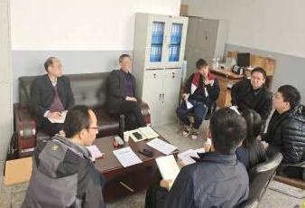
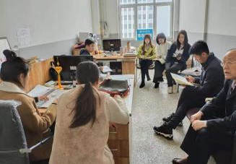
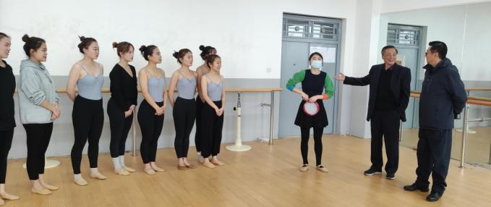
活动周期间，我院教师和学生积极围绕学校的主题，学生们纷纷去图书馆进行借阅查看资料，充分发挥图书馆资源。部分教师还将校外资源进行推广与共享，我院王雪、范小稚、杨怡老师前不久到校外参加了全国钢琴论坛会，利用本次全民活动周，他们将所学的知识进行共享；我院李仙、陈静溪老师参加阎维文大师的讲座，专业知识得到进一步提升，所学所见所闻的资源向大家共享。
舞蹈专业带头人刘大秋教授为我院舞蹈专业2018级学生做了古典舞基训单一组合动作的重点突破、难点的转化等专业知识进行详解，并于舞蹈教研室青年教师探讨教学方法，充分发挥我院青年教师传、帮、带的优良传统，进一步推动我校舞蹈表演专业健康发展。
音乐学院院长杨立岗教授鼓励全体师生一定要将学习成为终生制，学生们坚持把学习读书笔记写好，用身边的人、身边的事去鼓舞人、激励人，传递正能量，不断提高全民终身学习的参与率。“让书香洋溢生命的魅力”，充分发挥学校教育在构建和谐社会中的作用，使学习成为学生、教师生活的一部分。

张艳萍/供稿

●简讯：

★我院声乐教师李宇、陈静溪被第十一期阎维文民族声乐大师班录取，并通过学习获取了结业证书。
★我院器乐教师范小稚、王雪、杨怡受邀参加了由人民音乐出版社主办的全国性高水平钢琴专业学术活动——“第五届全国钢琴教学研讨会”。
★我院声乐教师窦鑫鑫受邀赴北京音乐厅参加由中国—东盟艺术学院主办的“四季歌声·第三届民族男高音经典音乐会”演出。

主编：杨立岗 瞿守宇
执行编辑：韩芳 张毓倩
排版校对：韩芳

